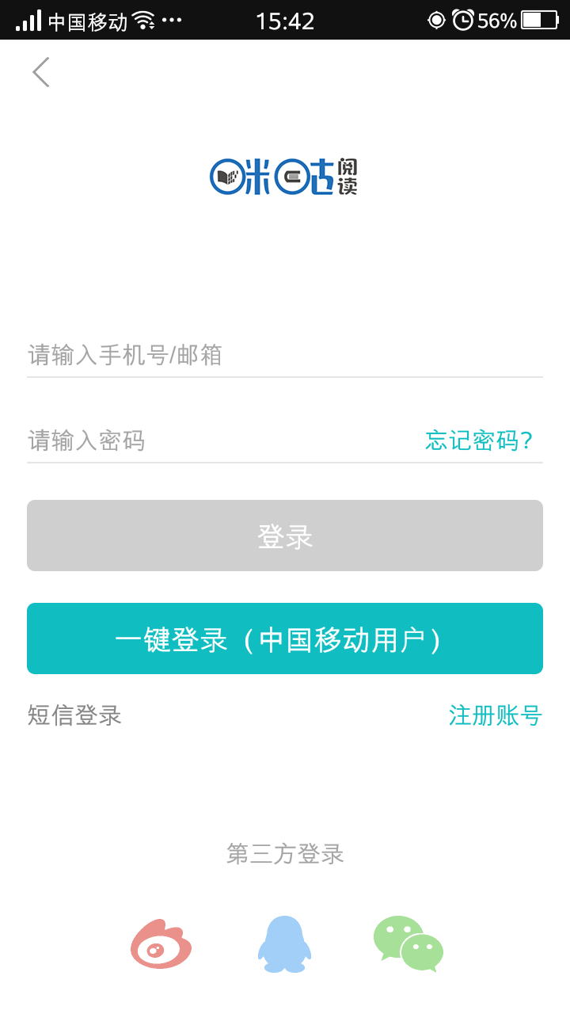

登录界面

直接登陆 或者 新注册账号进行登录

用户名就是注册的手机号

密码进行判定 必须是6位以上才能进行注册

参数：手机号（IphoneNum）

账户名（IphoneName）

密码 （password）

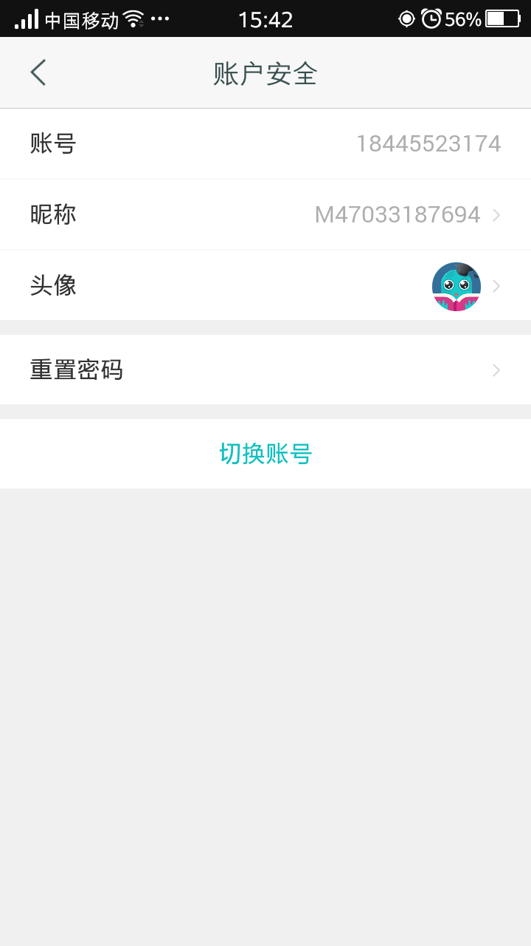

登录以后显示的个人界面

将注册的时候保存的信息全部读取出来

并且显示到UI界面中

参数：

Get

手机号（IphoneNum）

账户名（IphoneName）

密码 （password）

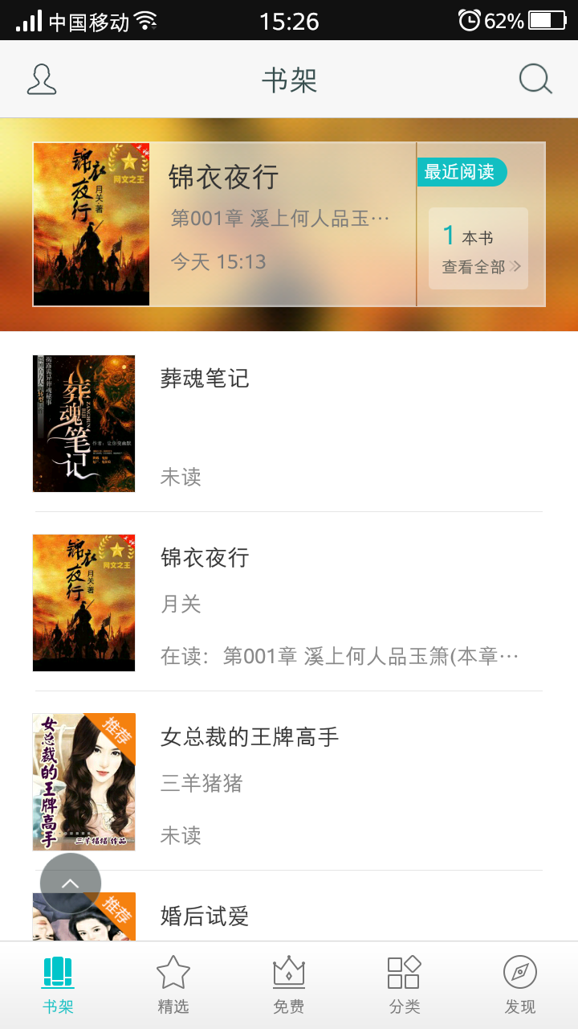

书架页面（首页/收藏）

界面中显示的是收藏的图书 单独的接口 进行添加

删除

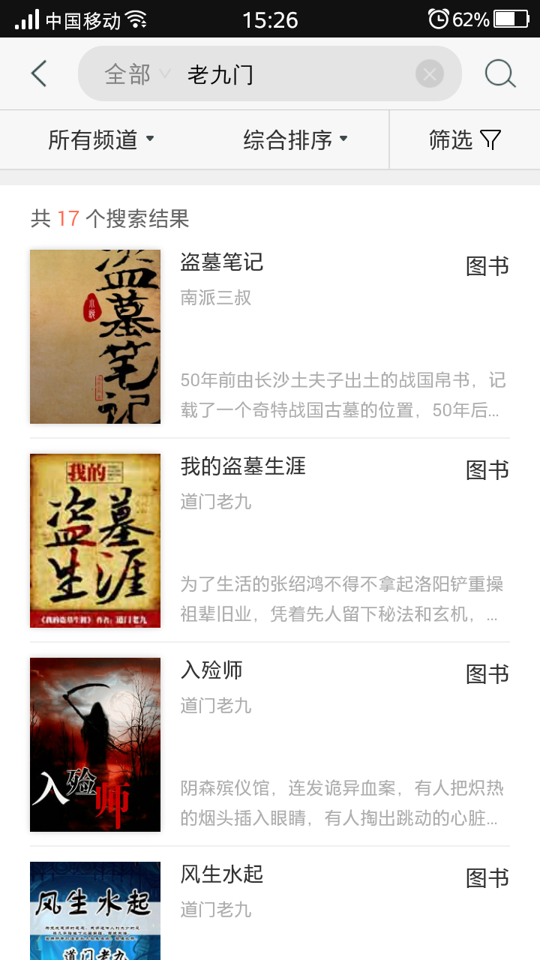

查询界面

根据关键字查询接口中的数据 匹配的情况下 获取数据

传值到LIStView中进行显示

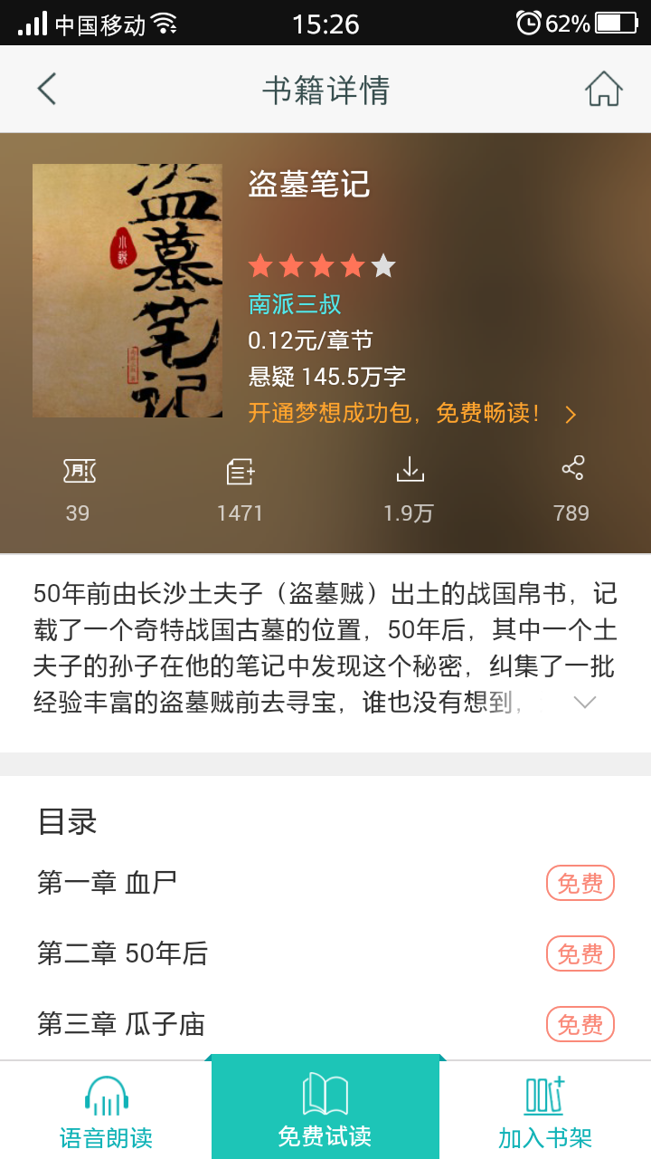

图书详情界面

点击搜索出来的图书跳转到的页面

所有的值都是自己在Servlet中进行编写

根据每一项进行赋值

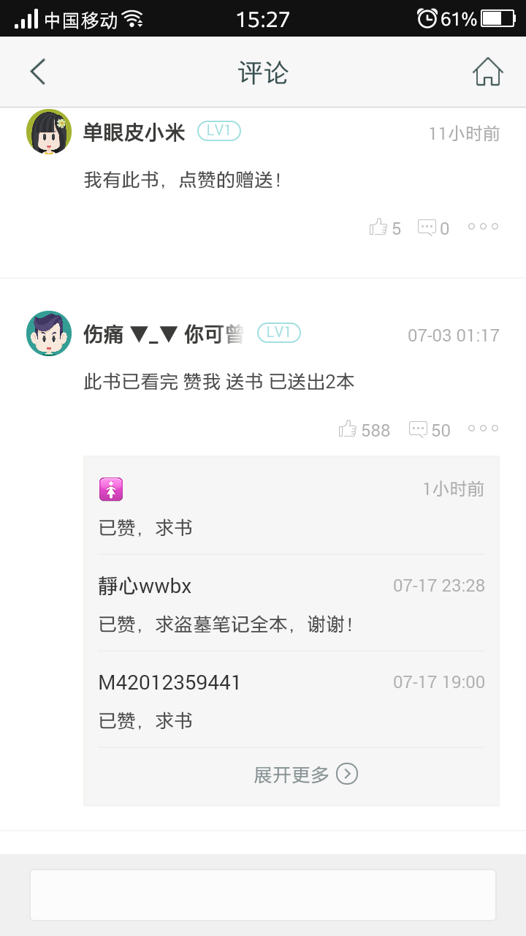

评论界面

接口

参数：头像（u_touxiang）

用户名 （u_name）

时间 （u_time）

内容 （u_neirong）、

等级 （u_dengji）